６月
１／日曜
第１課
使徒ヨハネを理解しましょう

Ⅱヨハネ1:3
真理と愛のうちに、御父と御父の御子イエス・キリストから来る恵みとあわれみと平安は、私たちとともにあります。
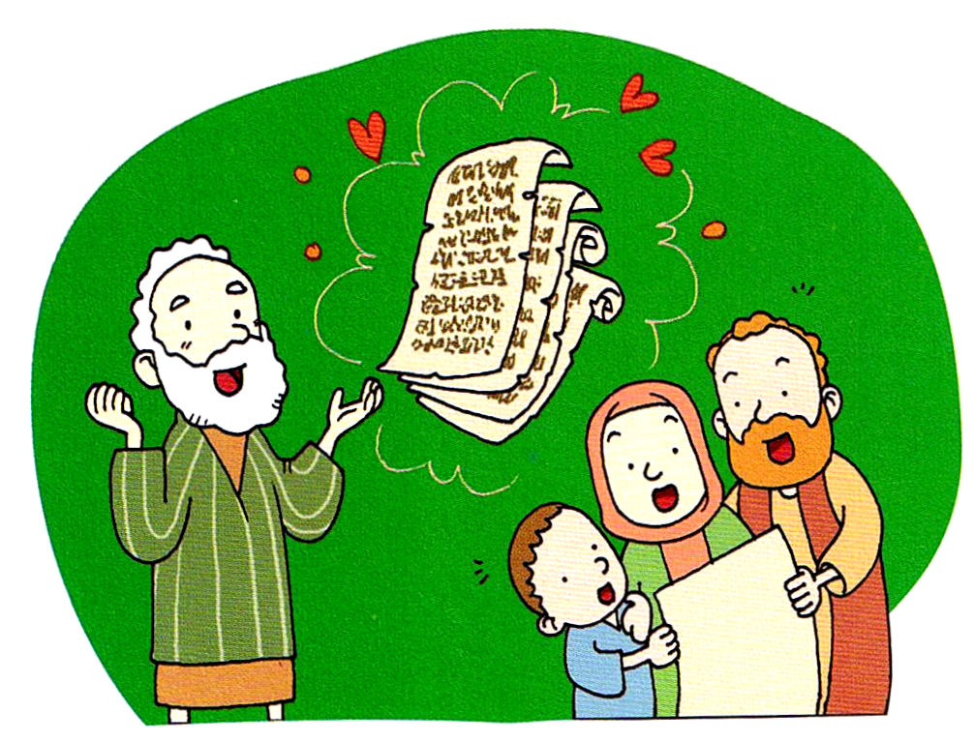
1.使徒ヨハネは3つの文章を残しました。これが聖書になりました。
(1) AD 85～90年ごろ、使徒ヨハネは「イエス様は神様だ」という事実を知らせるために、
ヨハネの福音書を書きました。
(2) AD 95年ごろ、愛と真理について知らせるためにヨハネの手紙第一、第二、第三を書き
ました。
(3) AD 95～96年ごろ、アルファとオメガ(初めてと終わり)であるイエス様について知らせ
るために黙示録を書きました。

2.記録した目的は何でしょうか
(1) 異端にだまされないように(異端防止)ということと、キリストの愛について知りなさい
と記録したのです(ヨハネの手紙第一)
(2) 異端にだまされないように(異端防止)ということと、真理について正確に知りなさいと
書いたのです(ヨハネの手紙第二)
(3) ガイオを励まして、デオテレペスを警告するために記録したのです(ヨハネの手紙第三)
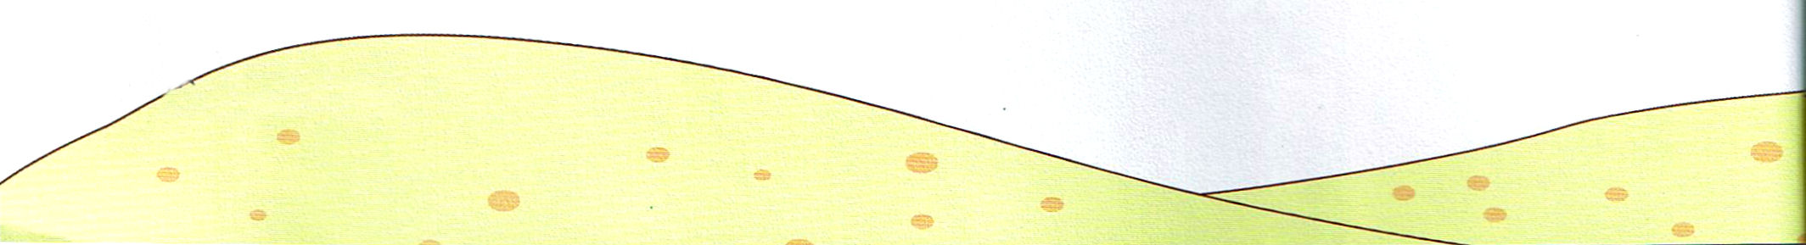

3.当時の現場はどうだったのでしょうか
(1) 霊知主義が広がっていました(ヨハネの手紙第一)
(2) 偽りの預言者が巡礼しながら、偽りのみことばを伝えていました
(ヨハネの手紙第二)
(3) 伝道者を非難しました(ヨハネの手紙第三)

4.何が重要なことかを学ばなければなりません
(1) 神様の愛を受ける人は、他の人を愛することができます(ヨハネの手紙第一)
(2) 使徒ヨハネが送った文章は、伝道のトラクトのような手紙でした(ヨハネの手紙第二)
(3) ガイオ一人の重要性を分からなければなりません(ヨハネの手紙第三)



よくできました（○） ふつう（△） できなかったです（×）
 | 祈り | 運動 | 読書 | 勉強 | その他
１日
２月
３火
４水
５木
６金
７土

レムナントの
一週間の
成功計画表


５月
８／日曜
第2課
福音の人に会うことが
出会いの中の最高の祝福です

Ⅱヨハネ1:1～3
長老から、選ばれた夫人とその子どもたちへ。私はあなたがたをほんとうに愛しています。私だけでなく、真理を知っている人々がみな、そうです。このことは、私たちのうちに宿る真理によることです。そして真理はいつまでも私たちとともにあります。(1～2)

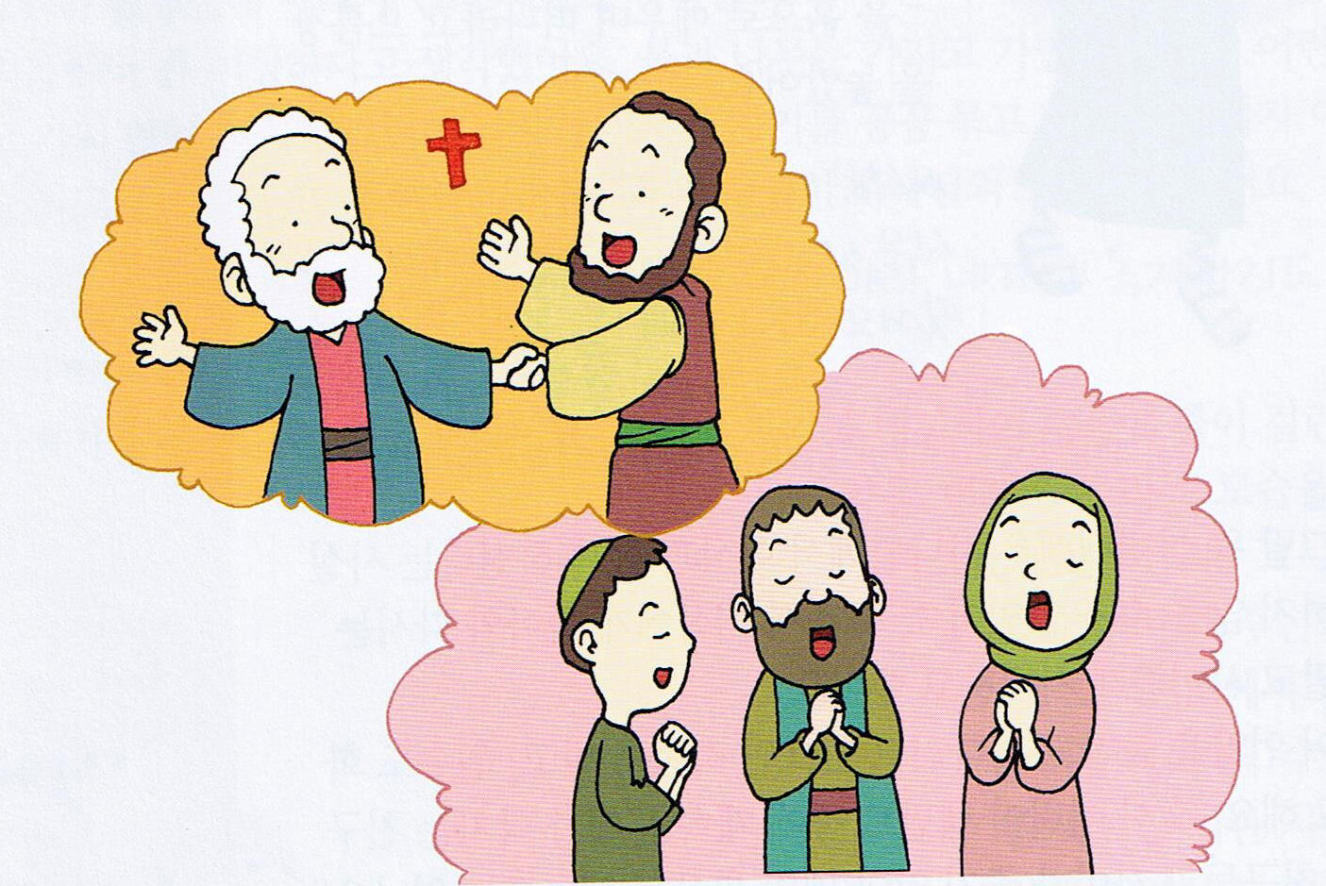

1.初代教会の信徒の間の交わりは世の中を生かしました
(1)タラッパン(使徒1:12～14)
(2)チームの働き(使徒2:9～11)
(3)ミッションホーム(使徒2:14～21)
(4)専門の働き(使徒2:41～42)
(5)現場の地教会(使徒2:43～47)
2.初代教会は切なる祈りを手紙に入れて送りました。私たちも切に祈る対象が
あるなら、同じみわざが起きます。
(1) 指導者がおもにする仕事があります。主のしもべだというプライドを持たなければなり
ません(Ⅱヨハネ1:1)
(2) 選ばれた人に手紙を送ったのです(Ⅱヨハネ1:1)
(3) 真に愛する人に手紙を出したのです(Ⅱヨハネ1:1)
(4) 真理を知っている人に送ったのです(Ⅱヨハネ1:1)
(5) 私たちの中にとどまる真理は全てのことなのです(Ⅱヨハネ1:2)
(6) 恵みと平安が私たちの中にあります(Ⅱヨハネ1:3)

3.初代教会は神様の奥義が通じる人々でした
(1) 祈りで通じました(Ⅲヨハネ1:2)
(2) 伝道計画が通じました(Ｉヨハネ5:11～13)
(3) 神様の隠されたみこころが通じました(ローマ16:25)
(4) 味わうことが通じました(ローマ16:26)
(5) 栄光を帰す目的が通じました(ローマ16:27)

よくできました（○） ふつう（△） できなかったです（×）
 | 祈り | 運動 | 読書 | 勉強 | その他
８日
９月
１０火
１１水
１２木
１３金
１４土

レムナントの
一週間の
成功計画表

５月
15／日曜
第３課
福音を防ぐ多くの人々に
気をつけなければなりません

Ⅱヨハネ1:4～8
なぜお願いするかと言えば、人を惑わす者、すなわち、イエス・キリストが人として来られたことを告白しない者が大ぜい世に出て行ったからです。こういう者は惑わす者であり、反キリストです。よく気をつけて、私たちの労苦の実をだいなしにすることなく、豊かな報いを受けるようになりなさい。(7～8)
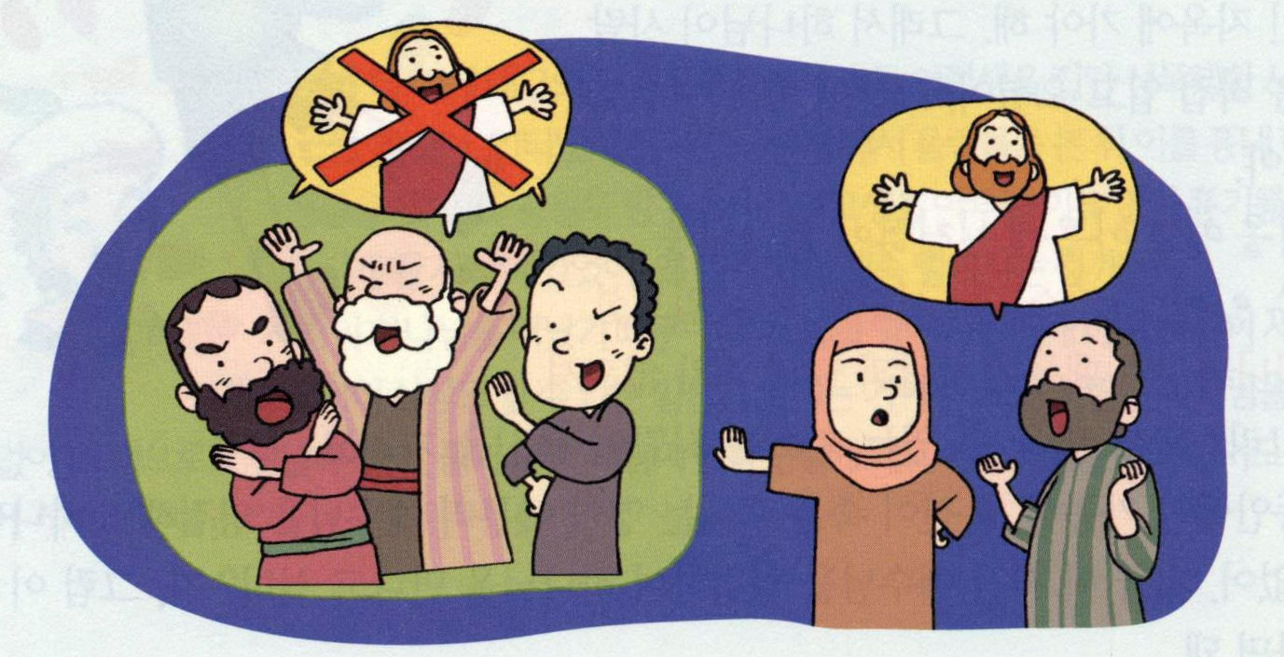

1.ユダヤ人は五つのことにだまされました
(1) 選民思想(高慢)
(2) 律法主義(罪に定めること)
(3) 儀式制度(祭り)
(4) 伝統(過去のこと)
(5) 肉体的メシヤ(キリストを認めない)

2.福音を防ぐ者にだまされてはいけません
(1) 夫人をだまします(Ⅱヨハネ1:4～5)
(2) キリストを認めません(Ⅱヨハネ1:7～8)
(3) 熱心に巡回しながら、真理ではないことを伝えます(Ⅱヨハネ1:9～11)

3.キリストを知らなければ完全に失敗します。サタンはそれを知っています。
(1) 肉体的なメシヤを待ち望むというユダヤ思想を利用しました
(2) パリサイ人の神学は、キリストの神性(神様の性質)を認めませんでした
(3) 霊知主義はキリストの人性（人の性質)を認めませんでした
(4) 救われた人の中にも混乱する人がいました
①律法と一緒にキリストを宣べ伝えました
②割礼と一緒にキリストを宣べ伝えました

よくできました（○） ふつう（△） できなかったです（×）
 | 祈り | 運動 | 読書 | 勉強 | その他
１５日
１６月
１７火
１８水
１９木
２０金
２１土

レムナントの
一週間の
成功計画表

第４課
５月
22／日曜
この世には反キリストが
多いのです

Ⅱヨハネ1:9～11
だれでも行き過ぎをして、キリストの教えのうちにとどまらない者は、神を持っていません。その教えのうちにとどまっている者は、御父をも御子をも持っています。(9)

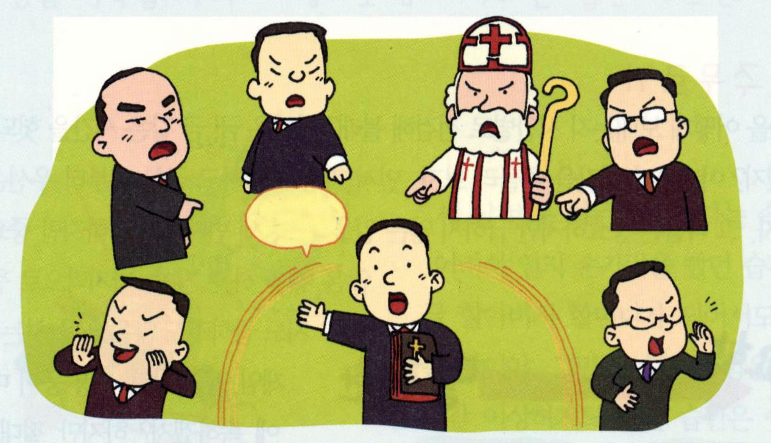

イエスは
キリスト！

1.当時の反キリストは、どんな姿だったのでしょうか
(1) 夫人と新しい信徒、そして弱い人を惑わしました(Ⅱヨハネ1:7)
(2) 霊知主義は、キリストの肉体を認めませんでした(Ⅱヨハネ1:7)
(3) 律法主義は、キリストの神性を認めませんでした(ヨハネ10:30)
(4) ユダヤ人は、イエス様が神様の御子だという事実を認めませんでした
(Ⅱヨハネ1:9～10)
(5) イエス様の再臨に対して混乱していました

2.現在の反キリストは誰でしょうか
(1) 福音を防ぐ権力です(黙示2:1～10)
(2) 福音を違うように話す異端です(Ⅱヨハネ1:7～10)
(3) 教会の中にいる反キリストです(ヨハネ8:50～56)
(4) 正統な教会と福音がない人々が反キリストです(中世教会)
(5) ヨハン・ウエスレイ、チャールズG.フィニ、ジョナサン・エドワード、D.L.ムーディー
のような伝道者を邪魔する人々が反キリストです

3.より一層怖い事実があります。反キリストの役割をしながらも、自分がそのよう
な役割をしていることを知らずにいます。
(1) ユダヤ人は、自分が反キリストの役割をしているのを知りませんでした
(神殿破壊、国民のさまよい)
(2) 中世教会は自分が反キリストの役割をしているのを知りませんでした(戦争、災い)

よくできました（○） ふつう（△） できなかったです（×）
 | 祈り | 運動 | 読書 | 勉強 | その他
２２日
２３月
２４火
２５水
２６木
２７金
２８土

レムナントの
一週間の
成功計画表

第５課
５月
29／日曜
いのちをかけた弟子が一つに
なれば世界は変わります

Ⅱヨハネ1:12～13
あなたがたに書くべきことがたくさんありますが、紙と墨でしたくはありません。あなたがたのところに行って、顔を合わせて語りたいと思います。私たちの喜びが全きものとなるためにです。選ばれたあなたの姉妹の子どもたちが、あなたによろしくと言っています。

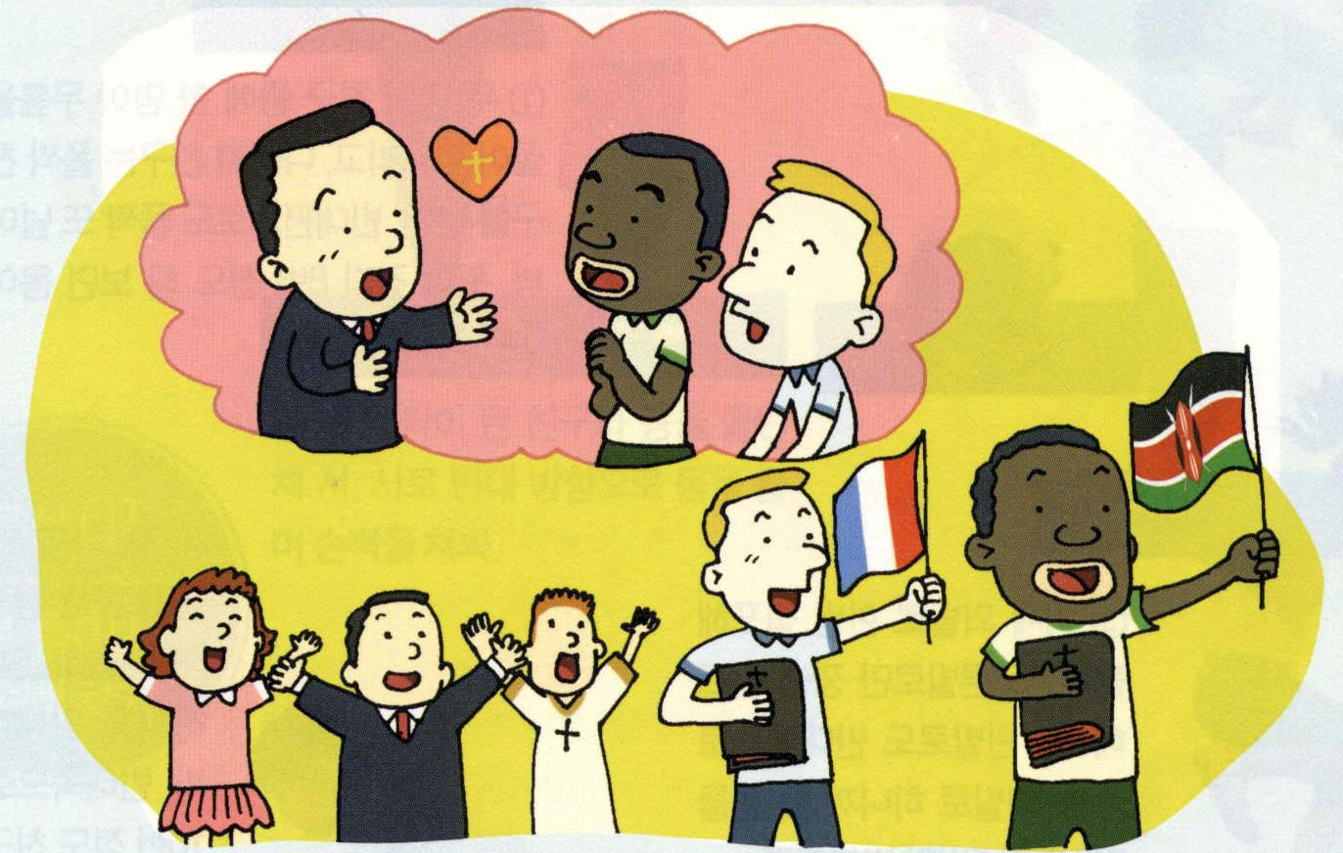
1.3つの献身を理解しなければなりません
(1) 自分が持っているいのちをインマヌエル(神様が私とともにおられること)で味わわな
ければなりません(Ｉヨハネ5:11～13)
(2) 使徒の殉教の価値を発見しなければなりません
(3) 使徒ヨハネが書いたヨハネの福音書、ヨハネの手紙第一・第二・第三、黙示録のような、
いのちを生かす献身(手紙)をしなければなりません。

2.弟子に送ったヨハネのあいさつはどのようなものだったのでしょうか
(1) 紙と墨で書く言葉(手紙)が多かったです(Ⅱヨハネ1:12)
(2) しかし、出会いがさらに重要です。出会いを通して、キリストの喜びが全きものに
なります(Ⅱヨハネ1:12)
(3) 選ばれた人々にあいさつしました(Ⅱヨハネ1:13)

3.最高の献身とは何でしょうか
(1) 弟子を探すことです。
①あらゆる国の人々(マタイ28:16～20)
②すべての造られた者(マルコ16:15～20)
③地の果てまで、弟子を探します(使徒1:8)
(2) 手紙や伝道のトラクトで弟子を確立します
(3) 証人となった弟子を派遣します(Ⅱテモテ2:2)

よくできました（○） ふつう（△） できなかったです（×）
 | 祈り | 運動 | 読書 | 勉強 | その他
２９日
３０月
１火
２水
３木
４金
５土

レムナントの
一週間の
成功計画表

